Nota de Prensa N° 045-2018
CANTIDAD DE TRABAJADORES FORMALES SE INCREMENTÓ 2,6% EN PRIMER TRIMESTRE DEL AÑO

- Se acumulan 22 meses de crecimiento continuo en el empleo formal del sector privado.

La SUNAT, en su calidad de organismo administrador y recaudador de las rentas del trabajo, cuenta con un registro de empleadores y trabajadores que comprende la información laboral y de seguridad social (llamado T-Registro). Asimismo, recibe mensualmente la información de la Planilla Mensual de Pagos (PDT 601 - PLAME) que comprende los ingresos de los sujetos inscritos en el registro antes mencionado.

Dicha información es compartida principalmente con el Ministerio de Trabajo y Promoción del Empleo (MTPE) y constituye una fuente primaria respecto a la evolución del empleo formal a nivel nacional. Por ello, su difusión puede aportar datos relevantes para el análisis de la evolución económica del país.

Trabajadores declarados

Los trabajadores dependientes informados por sus empleadores alcanzaron los 4,7 millones en marzo, cantidad mayor en 2,4% (aproximadamente 111 000 trabajadores) con respecto a similar mes del año 2017 (Ver Gráfico 1). Algo similar se ha dado en enero y febrero.

Considerando el promedio simple de trabajadores informados en el primer trimestre, se registra un crecimiento de 2,6% con respecto a similar período del 2017.

Gráfico 1
Trabajadores dependientes declarados por empleadores en PLAME
Miles trabajadores por período tributario
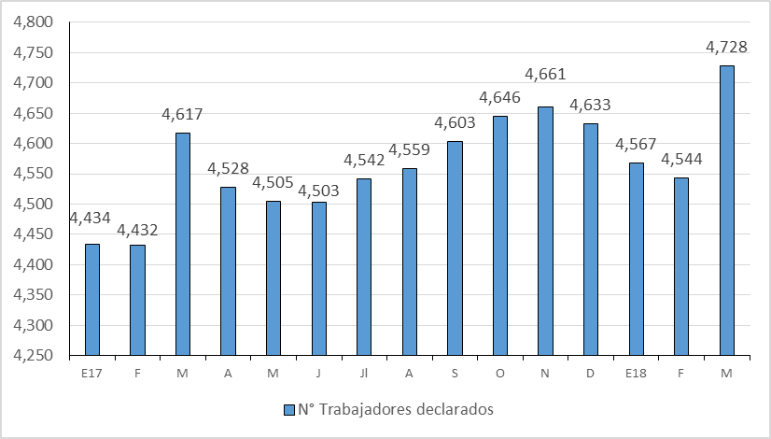

Empleo público y privado

Entre enero y marzo se observó que, en promedio, el 75,3% del total de trabajadores informados fueron declarados por empleadores del ámbito privado y el restante 24,7% por entidades públicas.

En marzo, los trabajadores dependientes informados por empleadores del sector privado alcanzaron los 3.6 millones, con un incremento de 3,3% (aproximadamente 114 000 trabajadores) con respecto a similar mes del año 2017. Con dicho resultado se acumulan 22 meses de crecimiento continuo en el empleo formal informado por empleadores del sector privado (Ver Gráfico 2). El último mes donde se registró una variación negativa fue en mayo del 2016.

Con respecto a los resultados del primer trimestre del año, se registró un promedio mensual de aproximadamente 3,4 millones de trabajadores dependientes informados por empleadores del sector privado, que representa un crecimiento de 3,5% con respecto a similar periodo del año anterior.

Por otro lado, durante el primer trimestre de este año se registró un promedio mensual de aproximadamente 1,2 millones de trabajadores informados por empleadores del sector público, que equivale a un crecimiento de 0,3% (Ver Gráfico 3).

Gráfico 2
Tasa de crecimiento de trabajadores dependientes
Tasa de crecimiento mensual con respecto a similar mes de año anterior, empleadores sector público y privado (2016-2018)

Gráfico 3
Trabajadores dependientes informados por empleadores
sector público y privado
promedio mensual enero – marzo
miles de trabajadores
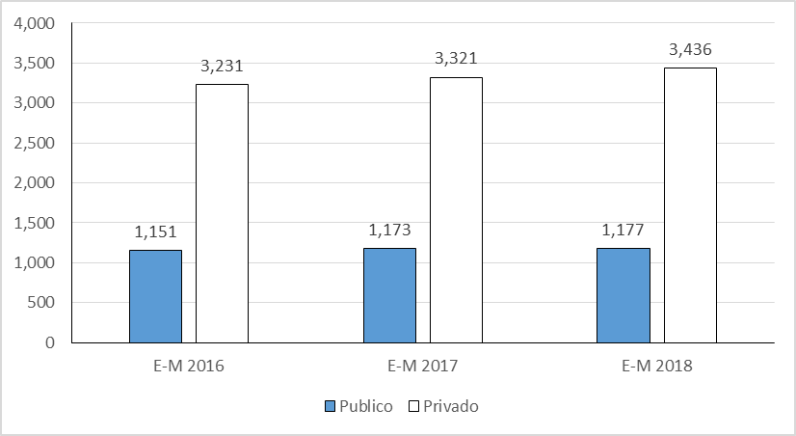

Empleo por rangos de edad

En marzo del 2018 se observa que el 54% de los trabajadores informados se concentra en el grupo de 18 a 40 años, seguido del grupo de 41 a 55 años con un 31%. El resto de trabajadores correspondientes a otros rangos mantiene una participación acumulada de 15%.

Al comparar la evolución del promedio mensual de trabajadores informados en el primer trimestre de los últimos tres años se evidencia un incremento del empleo formal en todos los rangos de edad (Ver Gráfico 4).

Gráfico 4
Evolución de la cantidad de trabajadores por rangos de edad
Promedio mensual enero – marzo
En miles de trabajadores
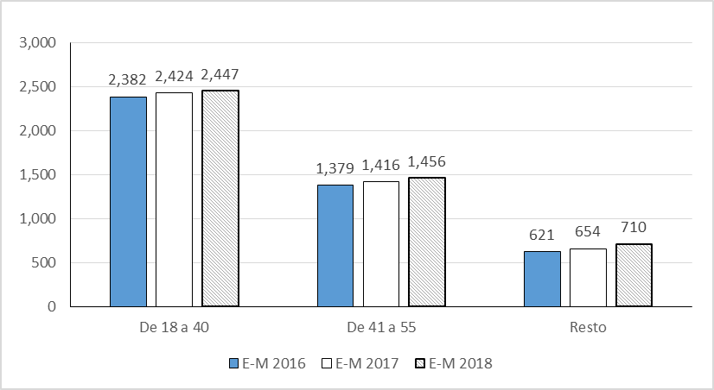

Empleo según nacionalidad

El primer trimestre del 2018 la cantidad de trabajadores extranjeros informados por los empleadores a la SUNAT ascendió a 28 mil en promedio mensual. Complementariamente, los trabajadores de nacionalidad peruana sumaron 4,6 millones en promedio mensual (Ver Gráfico 5).

Gráfico 5
Evolución de la cantidad de trabajadores según nacionalidad
Promedio mensual enero – marzo
En miles de trabajadores
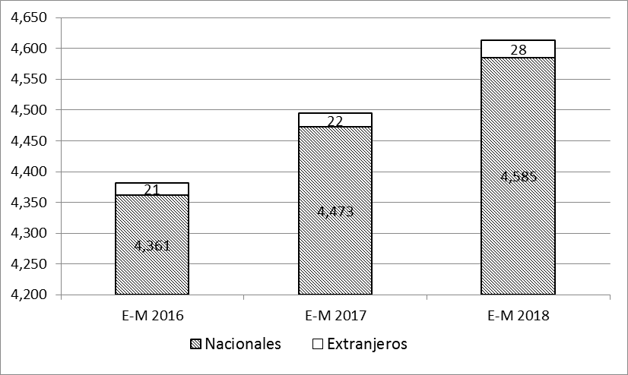

Remuneraciones declaradas

En marzo, el total de las remuneraciones declaradas a la SUNAT por los empleadores alcanzó los S/ 15 575 millones, cifra superior en 9,1% con relación a similar mes del 2017.

A partir de esta información se ha calculado el importe promedio mensual de salarios pagados, el mismo que ascendió a S/ 2 997, siendo superior en 6,6% a similar período de 2017. Asimismo, si tomamos el ingreso promedio mensual del primer trimestre 2018, este asciende a S/ 2 559 siendo superior en 3,9% a similar promedio del 2017 (Ver Gráfico 6).

Gráfico 6
Ingreso mensual promedio de los Trabajadores
dependientes Informados en PLAME
Soles por período tributario

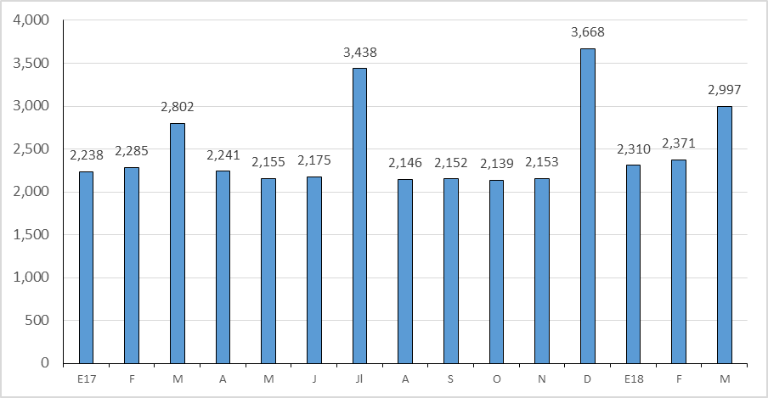

Gerencia de Comunicaciones
Lima, jueves 31 de mayo del 2018.

